**Для кого эта школа**

Для музыкантов желающих расширить свой музыкальный словарь

Здесь Вы найдете сложные группировки нот, научитесь их слышать и возьмете себе на вооружение

**Необходимая теория**

Возьмем непрерывный поток 16х нот в размере 4/4

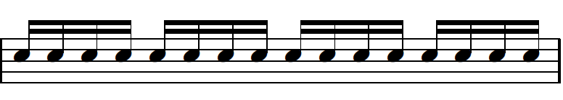

Объединим шестнадцатые в группы по 3 ноты с акцентом на первую

**Практика**

Упражнения разбиты на три уровня сложности